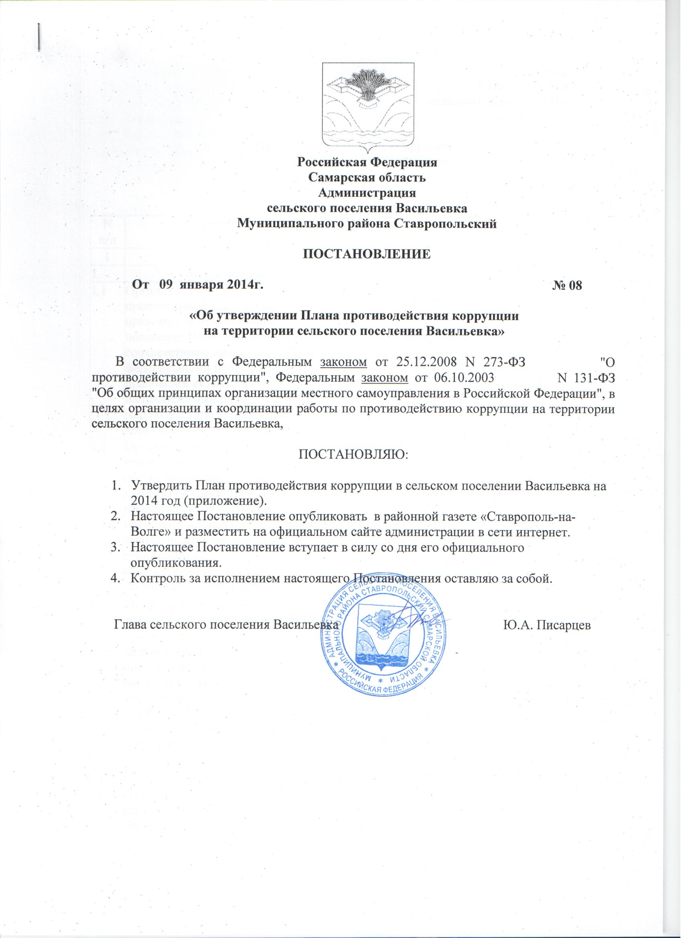

Приложение
к Постановлению главы
сельского поселения Васильевка
от 09.01.2014г. №08

План противодействия коррупции
в сельском поселении Васильевка
на 2014 год

N  п/п | Мероприятия | Ответственные  исполнители | Срок  выполнения |  | Результаты  выполнения
1 | 2 | 3 | 4 |  | 5
1. | Меры по правовому обеспечению противодействия коррупции
1.1 | Организация работы по приведению нормативных правовых актов сельского поселения Васильевка в соответствие с вновь принятыми  федеральными нормативными  правовыми актами, направленными на реализацию мер по противодействию  коррупции | Отдел кадров | В течение года
1.2 | Организация мониторинга  правоприменения в целях обеспечения своевременного принятия муниципальных правовых актов в случаях, предусмотренных федеральными законами, а также в целях реализации решений  Конституционного Суда Российской Федерации | Отдел кадров | В течение года
1.3 | Мониторинг изменений федерального законодательства о противодействии коррупции с целью совершенствования  организационных основ  антикоррупционной экспертизы  нормативных правовых актов  и проектов нормативных правовых актов администрации сельского поселения Васильевка | Отдел кадров | В течение года
2. | Мероприятия организационного характера
2.1 | Рассмотрение на заседаниях комиссии по противодействию коррупции в сельском поселении Васильевка вопросов противодействия коррупции,  в том числе вопросов организации работы по противодействию коррупции  сельского поселения Васильевка | Глава сельского поселения  отдел кадров |  | В течение года
2.2 | Мониторинг правоприменительной практики по результатам вступивших  в законную силу решений судов,  арбитражных судов о признании  недействительными ненормативных правовых актов, незаконными решений  и действий (бездействия) органов  местного самоуправления сельского поселения Васильевка, организаций и их должностных лиц. Выработка мер по предупреждению и устранению  причин выявленных нарушений | Отдел кадров |  | Постоянно
2.3 | Заслушивание на заседаниях комиссии по противодействию коррупции сельского поселения Васильевка информации о деятельности комиссии по соблюдению требований к служебному поведению муниципальных служащих и урегулированию конфликта  интересов в администрации сельского поселения Васильевка | Отдел кадров |  | В течение года
2.4 | Информационное взаимодействие  с подразделениями правоохранительных  органов, занимающихся  противодействием коррупции | Заместитель главы  сельского поселения Васильевка |  | В течение года
2.5 | Проведение анализа обращений граждан и организаций, поступающих в администрацию сельского поселения Васильевка, на предмет выявления в них информации о фактах коррупции. Направление данной информации для проверки и принятия мер в правоохранительные органы, а также руководителям органов  местного самоуправления сельского поселения Васильевка, о проявлении коррупции в которых упоминается в обращении. | Отдел кадров |  | В течение года,  в случае  поступления  обращений
3. | Совершенствование мер профилактики коррупции при прохождении муниципальной службы
3.1 | Ознакомление муниципальных служащих администрации с нормативными правовыми актами, регламентирующими  прохождение муниципальной службы | Отдел кадров | В течение года  при поступлении  на мун. службу и  при изменении  законодательства
3.2 | Организация и проведение проверок соблюдения муниципальными служащими  ограничений, установленных  действующим законодательством | Отдел кадров | В течение года  при поступлении  информации
3.3 | Обеспечение контроля за предоставлением муниципальными служащими и руководителями муниципальных учреждений сведений о своих доходах, об имуществе и обязательствах имущественного  характера, а также сведений о доходах, об имуществе и обязательствах имущественного  характера своих супруги (супруга), несовершеннолетних детей. Размещение сведений на официальном сайте сельского поселения Васильевка | Отдел кадров | В течение года
3.4 | Обеспечение реализации обязанности муниципальных служащих сообщать о ставших им известным в связи с исполнением своих должностных  обязанностей случаях коррупционных правонарушений, а также привлечение к дисциплинарной ответственности за невыполнение данной обязанности | Отдел кадров | В течение года
3.5 | Доведение до сведения граждан,  претендующих на замещение должностей муниципальной службы, и муниципальных служащих, замещающих должности муниципальной  службы, общих принципов служебного поведения муниципальных служащих | Отдел кадров | В течение года
3.6 | Обеспечение работы Комиссии  по соблюдению требований  к служебному поведению муниципальных служащих, замещающих должности  муниципальной службы,  и урегулированию конфликта интересов | Отдел кадров | В течение года
3.7 | Проверка достоверности  представляемых гражданами,  претендующими на замещение  должностей муниципальной службы, персональных данных и иных сведений на соответствие требованиям действующего законодательства по противодействию коррупции | Отдел кадров | В течение года
3.8 | Предъявление квалификационных требований при назначении на должности муниципальной службы | Отдел кадров | В течение года
3.9 | Учет длительности, безупречности и эффективности исполнения муниципальным служащим своих должностных обязанностей при назначении его на вышестоящую должность, присвоении ему классного  чина, или при его поощрении | Отдел кадров | В течение года
5. | Устранение коррупциогенных факторов, препятствующих созданию благоприятных условий для привлечения инвестиций, совершенствование условий, процедур и механизмов муниципальных закупок
5.1 | Исследование рынка товаров, работ и услуг с целью определения среднерыночных цен на продукцию, закупаемую для муниципальных нужд | Контрактный управляющий | В течение года
5.2 | Осуществление муниципальных закупок путем проведения открытых аукционов  в электронной форме. Обеспечение соответствия показателей и итогов  выполнения муниципальных контрактов первоначально заложенным в них параметрам и утвержденным показателям соответствующего бюджета | Контрактный управляющий | В течение года
5.5 | Повышение квалификации муниципальных служащих по вопросам совершенствования процедур размещения заказов на поставку товаров, выполнение работ и оказание услуг для муниципальных нужд | Отдел кадров | В течение года
6. | Выявление и систематизация причин и условий коррупции, мониторинг  и устранение коррупционных рисков
6.1 | Организация личного приема граждан Главой сельского поселения Васильевка и заместителями главы  сельского поселения по вопросам  противодействия коррупции | Отдел кадров | Согласно графику  приема
6.2 | Анализ обращений граждан на наличие сведений о фактах коррупции муниципальных служащих, замещающих  должности муниципальной службы в администрации сельского поселения Васильевка | Отдел кадров | В течение года
6.4 | Ведение учета и контроля исполнения документов при рассмотрении обращений граждан и организаций в единой автоматизированной системе  делопроизводства и документооборота для исключения проявления  коррупционных рисков | Отдел кадров | В течение года
7. | Обеспечение доступа граждан и организаций к информации о деятельности администрации сельского поселения Васильевка
7.1 | Освещение в СМИ информации  о реализации мероприятий,  направленных на противодействие коррупции в администрации сельского поселения Васильевка | Отдел кадров | В течение года

